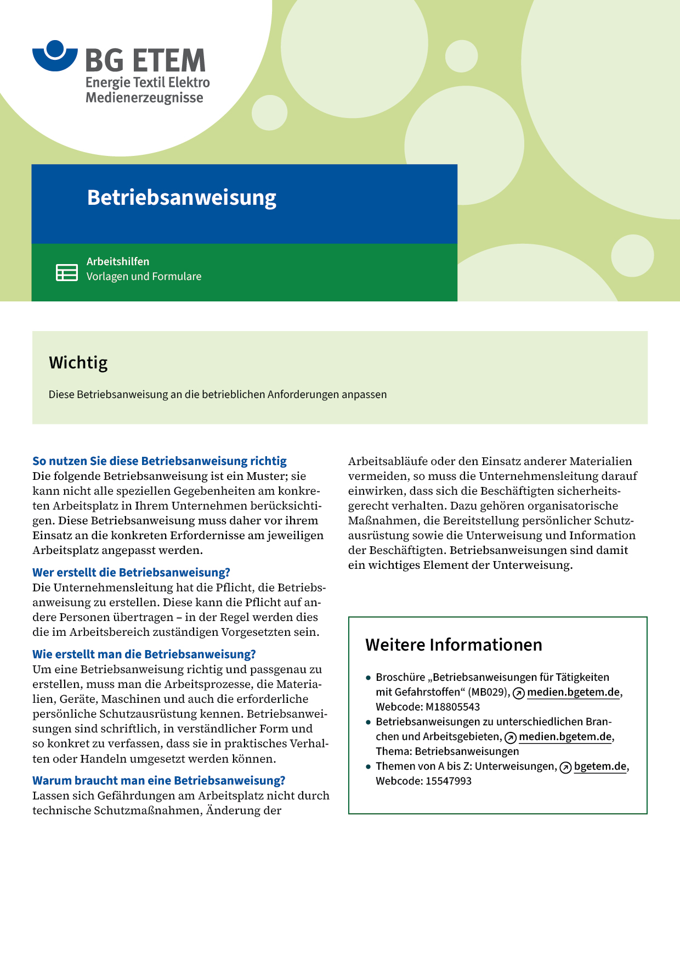

|  |  |  |  |  |  |
| --- | --- | --- | --- | --- | --- |
| Firma:  Arbeitsbereich:  Verantwortlich:  Unterschrift | | | Betriebsanweisung  Diese Muster-Betriebsanweisung muss vor  Verwendung an die tatsächlichen Betriebsverhältnisse angepasst werden.  Arbeitsplatz: Umfangswickler  Tätigkeit: Bedienen des Umfangswicklers | Stand:  B130 | |
| Anwendungsbereich | | | | | |
| Arbeiten an Umfangswicklern | | | | | |
| Schutzmaßnahmen und Verhaltensregeln | | | | | |
|  | | * Dockengestell sorgfältig positionieren * Schutzschuhe tragen * Antriebsarm nur absenken, wenn sich keine Person am Dockengestell  befindet. Absenken unterbrechen, wenn sich eine Person nähert. * Warenanfang faltenfrei am Wickeldorn befestigen, so dass  beim Anlauf des Wicklers keine Korrektur erforderlich ist. * Schutzeinrichtungen nicht verstellen oder untergreifen. | | |  |
| Verhalten bei Störungen | | | | | |
|  | * Umgeschlagene Kanten nicht vor der Aufwickelstelle ausstreifen. * Ware, wenn unvermeidbar, nur an der Unterseite der Docke glätten. * Bei Störungen sofort Meister rufen. | | | |  |
| Verhalten im Brandfall | | | | | |
|  | * Maschine ausschalten, Alarm auslösen, mit dem Löschen beginnen, wie in der Brandschutz­unterweisung geübt. | | | | |
| Verhalten bei Unfällen – Erste Hilfe | | | | | |
| O:\HV_RD_TOE\Töller\Sicherheitszeichen\Sicherheitszeichen von RBB erstellt\000_BMP_RGB_72dpi\e003_RGB.BMP | **Bei jeder Erste-Hilfe-Maßnahme: Selbstschutz beachten, Vorgesetze(-n) informieren**   * Maschine abschalten. * Verletzten bergen. * Rettung einleiten. * Erste Hilfe leisten (Ersthelfer herbeiholen und z.B. Druckverband anlegen)   **Notruf:**       Ersthelfer/-in: | | | | |
| Instandhaltung | | | | | |
|  | * Wirksamkeit der Schutzeinrichtungen regelmäßig überprüfen. Beschädigungen oder falsche Einstellung sofort dem Meister melden. | | | | |